 | Jurnal Tank Baja, Tahun ke 1, No. 1, Oktober 2016  Teknik Mesin, Fakultas Teknik, Universitas Muhammadiyah Sumatera Barat (UMSB)  ISSN: υσαη−ακαν, halaman 1 s.d. 11

ANALISIS PENGARUH SUHU MESIN TERHADAP EMISI GAS BUANG PADA KONDISI TORSI DAN DAYA MAKSIMUM
Studi Kasus: Sepeda Motor YAMAHA VEGA ZR

Oleh:
Nefli Yusuf, Dodih Sutrisno
Teknik Mesin, Sekolah Tinggi Teknologi Mandala, Bandung

Abstrak – Reaksi pembakaran bahan bakar bensin (C₈H₁₈) dengan oksigen (O₂) dalam keadaan sempurna akan menghasilkan karbondioksida (CO₂) dan uap air (H₂O) murni. Tetapi karena bensin merupakan campuran senyawa hidrokarbon yang diikuti oleh unsur-unsur lainnya sedemikian rupa dalam proses pembakaran yang begitu singkat akan terjadi hasil unsur dan senyawa lainnya. Pada pengujian emisi gas buang biasanya yang dideteksi adalah senyawa dari unsur C, H dan N. Unsur Nitrogen perlu diamati karena merupakan kandungan udara terbesar yang melebihi Oksigen. Pada penelitian ini akan dilakukan pengamatan terhadap emisi gas buang pada kondisi torsi maksimum dan daya maksimum dengan memvariasikan suhu (temperatur) mesin. Senyawa yang diamati konsentrasinya adalah CO, CO₂, HC dan O₂. Torsi maksimum terjadi pada putaran rendah sedang daya masimum terjadi pada putaran yang lebih tinggi. Hasil percobaan memperlihatkan konsentrasi gas buang naik dengan naiknya temperatur, kecuali konsentrasi CO₂. Konsentrasi CO dan HC lebih tinggi pada kondisi Torsi maksimum, sebaliknya untuk konsentrasi CO₂ dan O₂.

Kata kunci: reaksi pembakaran, bensin, konsentrasi gas buang.

Abstract - The combustion reaction of gasoline (C8H18) with oxygen (O2) in perfect condition will produce pure carbon dioxide (CO2) and water vapor (H2O). But because gasoline is a mixture of hydrocarbons followed by other elements in such a way in a process of combustion that so short will occur the results of elements and other compounds. In testing of exhaust emissions are usually detected is a compound of elements C, H and N. Nitrogen elements need to be observed because it is the largest air content in excess of Oxygen. In this research will be observed on exhaust emissions at maximum torque conditions and maximum power by varying the temperature (temperature) of the machine. The observed compounds of concentration are CO, CO2, HC and O2. Maximum torque occurs at low rotation while maximum power occurs in higher rotation. The experimental results show the concentration of exhaust gas rises with increasing temperature, except CO2 concentration. The concentration of CO and HC is higher at maximum Torque conditions, in contrast to CO2 and O2 concentrations.

Key words: combustion reaction, gasoline, exhaust gas concentration

- PENDAHULUAN

  - Latar Belakang Masalah

Seiring dengan pesatnya perkembangan sepeda motor sudah bisa dipastikan bahwa pencemaran udara juga akan semakin cepat yang ditimbulkan dari sepeda motor tersebut. Ini baru dari sepeda motor saja, belum juga dari kendaraan bermotor lainnya. Oleh karena itu kepedulian masyarakat akan pencemaran udara akibat gas buang kendaraan bermotor di kota-kota besar saat ini makin tinggi. Dari berbagai sumber kendaraan bergerak seperti mobil penumpang, truk, bus, lokomotif kereta api, kapal terbang dan kapal laut, kendaraan bermotor saat ini maupun dikemudian hari akan terus menjadi sumber yang dominan dari pencemaran udara di perkotaan.
Resiko kesehatan yang dikaitkan dengan pencemaran udara di perkotaan secara umum, banyak menarik perhatian dalam beberapa dekade belakangan ini. Di beberapa kota besar, gas buang kendaraan bermotor menyebabkan ketidak nyamanan pada orang yang berada di sekitar jalan raya khususnya dan merupakan masalah terbesar terhadap pencemaran udara. Beberapa pendapat para peneliti menyimpulkan adanya hubungan yang erat antara tingkat pencemaran udara perkotaan dengan angka kejadian (prevalensi) penyakit pernapasan. Pengaruh dari pencemaran khususnya akibat kendaraan bermotor tidak sepenuhnya dapat dibuktikan karena sulit dipahami dan bersifat kumulatif. Kendaraan bermotor akan mengeluarkan berbagai gas jenis maupun partikulat yang terdiri dari berbagai senyawa organik dan anorganik dengan berat molekul yang besar yang dapat langsung terhirup melalui hidung dan mempengaruhi masyarakat di jalan raya dan sekitarnya. Kajian ini kami tujukan untuk mengetahui tinggi-rendahnya kadar emisi gas buang, kemudian membandingkan kadar emisi CO, HC, CO₂ dan O₂ dari beberapa kondisi suhu mesin pada sepeda motor Yamaha Vega ZR.

  - Maksud dan Tujuan
    - Maksud
Maksud dari penelitian ini adalah:
  - Menganalisa emisi gas buang yang dihasilkan dengan celah klep standar, suhu mesin yang bervariasi yaitu pada torsi maksimum dan daya maksimum.
  - Melakukan penghitungan camlift, valve lift dan efective area pada klep buang dengan setelan standar.

    - Tujuan
Tujuan penelitian ini adalah sebagai berikut:
- Mengetahui pengaruh suhu terhadap kondisi emisi gas buang yang dihasilkan dari proses pembakaran di ruang bakar.
- Mengetahui emisi gas buang pada torsi maksimum dan daya maksimum.

- Tinjauan Pustaka

  - Suhu Mesin
Suhu mesin yang terjadi diakibatkan oleh beberapa faktor. Proses pembakaran di ruang bakar, komponen-komponen di dalam mesin yang saling bergesekan, bertumbukan, merupakan salah satu penyebab sumber dari perubahan suhu yang terjadi pada mesin. Suhu mesin yang dimaksud disini bukan merupakan kondisi suhu di ruang bakar, tetapi hanya merupakan konduksi dari ruang bakar saat terjadi proses pembakaran. Suhu mesin bisa juga dipengaruhi pada saat mesin melakukan proses kerja dalam setiap siklusnya.
Selain itu suhu mesin dipengaruhi juga oleh jenis bahan bakar yang digunakan, jenis oli yang digunakan, spesifikasi dari motor itu sendiri seperti: kapasitas mesin, volume ruang bakar, tekanan kompresi, perbandingan kompresi, lain-lain.

  - Siklus Motor Empat Langkah
- Langkah pemasukan
- Langkah kompresi
- Langkah tenaga
- Langkah buang

  - Proses Pembakaran Motor Bensin
- Pembakaran normal (sempurna) adalah kondisi bahan bakar dapat terbakar seluruhnya pada saat dan keadaan yang dikehendaki. Mekanisme pembakaran normal pada motor bensin dimulai pada saat terjadinya loncatan bunga api pada busi. Selanjutnya api membakar gas yang berada di sekelilingnya dan terus menjalar ke seluruh bagian sampai semua partikel gas terbakar habis. Pada saat gas bakar dikompresikan, tekanan dan suhunya naik, sehingga terjadi reaksi kimia dimana molekul-molekul hidrokarbon terurai dan tergabung dengan oksigen dan udara. Sebelum langkah kompresi berakhir terjadilah percikan api pada busi yang kemudian membakar gas tersebut. Dengan timbulnya energi panas, tekanan dan suhunya naik secara mendadak, maka torak terdorong menuju titik mati bawah.
- Pembakaran tidak sempurna (tidak normal) adalah pembakaran dimana nyala api dari pembakaran ini tidak menyebar secara teratur dan merata sehingga menimbulkan masalah atau bahkan kerusakan pada bagian-bagian motor (Suyanto 1989 : 257). Pembakaran yang tidak sesuai dengan yang dikehendaki sehingga tekanan di dalam silinder tidak bisa dikontrol, sering disebut dengan autoignition. Autoignition adalah proses pembakaran dimana campuran bahan bakar tidak terbakar karena nyala api yang dihasilkan oleh busi melainkan oleh panas yang lain, misalnya panas akibat kompresi atau panas akibat arang yang membara dan sebagainya. Pembakaran tidak sempurna dapat mengakibatkan seperti knocking dan pre-ignition yang memungkinkan timbulnya gangguan dankesukaran-kesukaran dalam motor bensin (Suyanto 1989 : 259).

Pada pembakaran yang tidak sempurna sering pula terjadi pembakaran yang tidak lengkap. Pembakaran yang normal pada motor bensin adalah dimulai pada saat terjadinya loncatan api pada busi dan membakar semua hidrogen dan oksigen yang terkandung dalam campuran bahan bakar. Dalam pembakaran normal semua atom karbon dan hidrogen bereaksi sempurna dengan udara yaitu oksigen. Berikut adalah contoh pembakaran normal CH4:
CH₄ + 2O₂ --> CO₂ + 2H₂O
Tetapi dalam pembakaran yang tidak lengkap yaitu pembakaran yang ada kelebihan atau kekurangan oksigen. Contoh reaksi kelebihan oksigen:
CH₄ + 3O₂ --> CO₂ + 2H₂O + O₂
Jadi didalam persamaan reaksi di atas jelas ada kelebihan O2 (Oksigen). Contoh reaksi kekurangan oksigen:
1CH₄ + 1,75 O₂ --> 0,5 CO₂ + 0,5CO + 2H₂O
Jadi didalam persamaan reaksi di atas masih ada CO yang tidak terbakar dan keluar bersama-sama dengan gas buang. Hal tersebut disebabkan karena kekurangan oksigen.

- METODE PENELITIAN

  - Langkah Penelitian
- Melakukan Penyetelan Celah Klep.
Penyetelan celah klep sesuai standar yaitu katup masuk 0,05 mm dan katup buang 0,10 mm.
- Menganalisa Emisi Gas Buang.
Alat yang digunakan untuk menganalisa emisi gas buang di Yamaha Flagship Shop Bandung yaitu Tecnotest Stargas tipe 898.

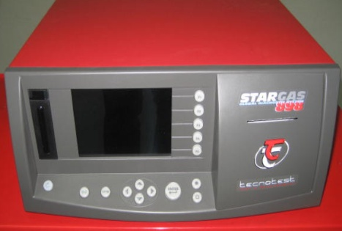
Gambar 3.1 Tecnotest Stargas

- MATERI PENELITIAN

  - Referensi data:
    - Torsi maksimum Vega ZR pada putaran 4500 rpm dan daya maksimum pada putaran 7500 rpm.
    - Celah klep buang standar Vega ZR adalah 0,08 mm-0,12 mm, sehingga diambil celah 0,10 mm.

4.2 Data Hasil Pengujian:

- Analisa dan Pembahasan

  - Analisa
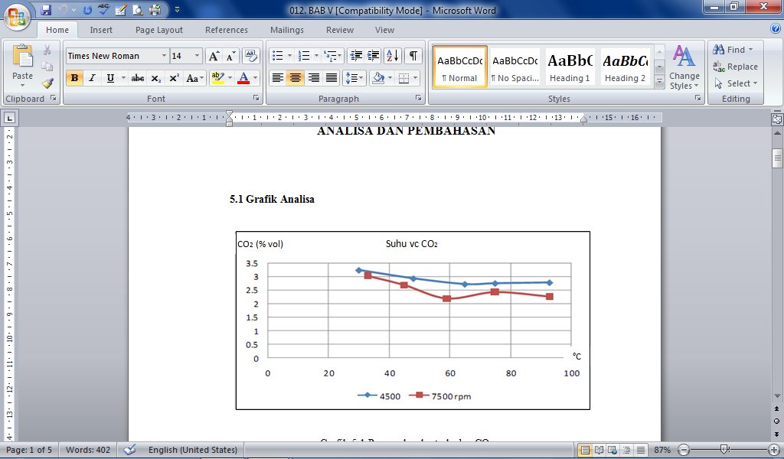

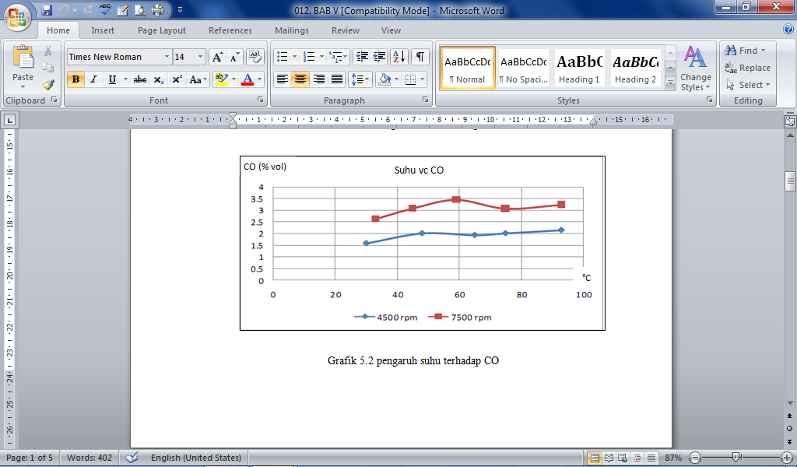
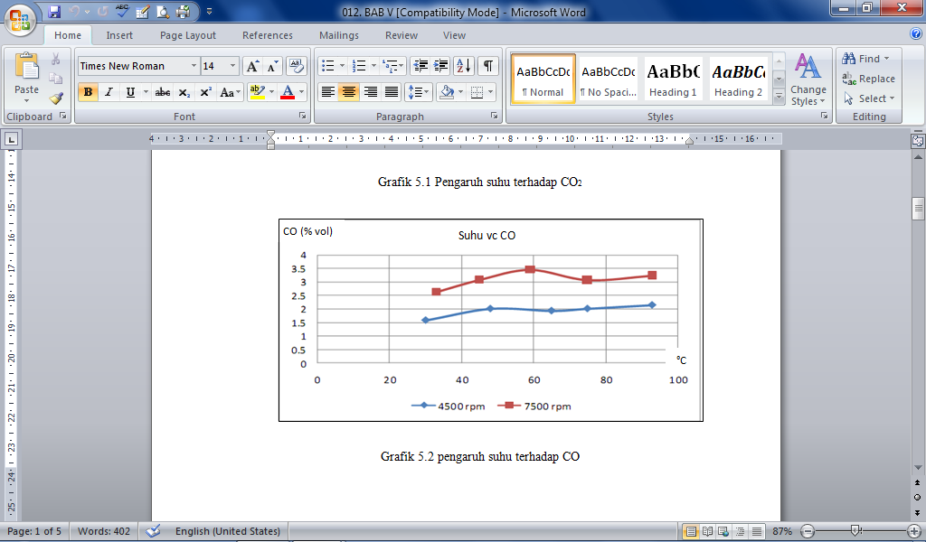
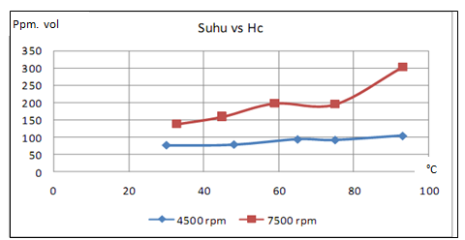

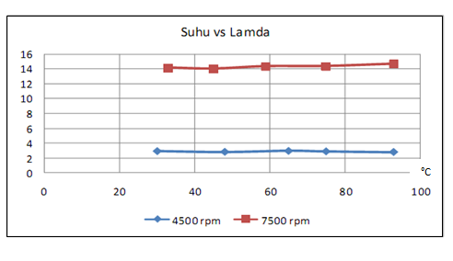
  - Pembahasan

- Pengaruh Suhu terhadap CO₂
Pada putaran mesin 4500 dan 7500 rpm kadar CO2 semakin turun disebabkan oleh pembakaran di ruang bakar tidak dilakukan sempurna. Pada putaran 7500 rpm unsur oksigen sedikit dan bahan bakar banyak sehingga karbon dioksida menjadi lebih kecil.

- Pengaruh Suhu terhadap CO
Pada putaran mesin 4500 dan 7500 rpm kadar CO semakin naik disebabkan oleh pembakaran di ruang bakar tidak dilakukan sempurna. Pada putaran 7500 rpm unsur oksigen sedikit dan bahan bakar lebih banyak (campuran kaya) sehingga karbon dioksida menjadi naik. Adapun reaksi pembakarannya adalah sebagai berikut:

C8H18 karena kekurangan oksigen maka akan terurai menjadi:

C8H18 → C + H + HC
Maka:
C₈H₁₈ + ³/² O₂ → 8 ½ H₂ + 7CO + HC
2C₈H₁₈ + 7O₂ → 17H₂ + 14 CO + 2HC

- Pengaruh Suhu terhadap O₂
Semakin tinggi putaran mesin dan suhu mesin semakin tinggi maka kadar O2 semakin tinggi, karena pada putaran tinggi posisi throtle valve pada karburator terbuka lebih besar, sehingga udara yang masuk lebih banyak, dengan demikian kadar O2 pun menjadi lebih tinggi. Kondisi seperti ini bisa diuraikan menjadi:

Bensin → N₂
N₂ + O₂ = 2NO

- Pengaruh Suhu terhadap HC
Semakin tinggi putaran mesin dan suhu mesin semakin tinggi maka kadar HC akan semakin tinggi juga, karena pada putaran tinggi bahan bakar tidak terbakar dengan sempurna. Pada kondisi ini juga ada kemungkinan posisi overlap semakin lama. Pada kondisi ini juga disaat throtle valve terbuka lebih besar dan hisapan piston semakin besar secara otomatis bahan bakar pun terisap lebih banyak, sehingga banyak bahan bakar yang tidak terbakar dan kadar HC akan semakin meningkat. Hal ini prosesnya hampir sama dengan pengaruh terhadap O2.

- Pengaruh Suhu terhadap Lamda (λ)
Pengaruh suhu pada putaran 4500 rpm dan 7500 cenderung stabil. Walaupun perbandingan udara dan bahan bakar disetiap putaran mesin berubah, tetapi perubahan perbandingan itu tidak terlalu signifikan, sehingga grafiknyapun terlihat lebih stabil.

- Simpulan dan Saran

  - Simpulan
- Jika suhu mesin naik maka kerapatan udara berkurang, kandungan oksigen semakin sedikit, sehingga bahan bakar tidak terbakar dengan sempurna.
- Jika putaran mesin semakin tinggi maka oksigen semakin sedikit, sehingga menimbulkan campuran kaya.
- Kadar emisi gas buang dipengaruhi oleh kondisi sepeda motor, setingan sepeda motor dan jenis bahan bakar yang digunakan.
- Terbentuknya emisi oksida nitrogen (NOx). NOx merupakan fungsi dari temperatur pembakaran, paling besar mendekati kondisi stoikiometri yaitu ketika temperatur tertinggi. Emisi puncak NOx terjadi pada kondisi campuran miskin, yaitu pada temperatur pembakaran tinggi dan terdapat kelebihan oksigen untuk bereaksi dengan nitrogen.
- Campuran yang terlalu gemuk maupun terlalu kurus merupakan suatu kondisi yang menyebabkan proses pembakaran tidak sempurna, sehingga terdapat karbon monoksida (CO) serta hidrokarbon (HC) yang tidak terbakar pada gas buangnya.
- Karbon monoksida dihasilkan jika karbon yang terdapat dalam bensin (C18H17) tidak terbakar dengan sempurna karena kekurangan oksigen, sehingga campuran udara-bahan bakar lebih gemuk dari campuran stokiometri. Pada perbandingan udara dan bahan bakar gemuk tidak cukup oksigen untuk bereaksi dengan semua hidrogen dan karbon, maka emisi CO maupun HC meningkat.

  - Saran
- Untuk memperoleh hasil emisi gas buang yang ramah lingkungan sebaiknya perawatan dilakukan secara berkala dengan setingan sesuai spesifikasi.
- Untuk rekan-rekan yang mau melanjutkan analisa terhadap masalah ini bisa dengan melakukan analisa terhadap tekanan aliran pemasukan bahan bakar dan pembuangan pada proses pembakaran, bisa juga menganalisa pada bahan dan konstruksi dibagian knalpot (mufler) yang menggunakan catalyzer dan tanpa catalyzer.

DAFTAR PUSTAKA

Heywood, J.B.,” Internal Combustion Engine Fundamentals”, New York: Mc-Graw Hill, (1988).
Kaye, G. W. C., and Laby, T. H.,“Tables of Physical and Chemical Constants,” Longmans, London, 1973.
Owen, K. dan Coley, T., “Automotive Fuel Handbook”, 1990.
Pulkrabek, W.W., “EngineeringFundamentals of the Internal Combustion Engines,” Second Edition, Pearson Prentice-Hall, 2004.

